2011年天水市初中毕业与升学学业考试(中考)试卷
物 理
一、选择题（每小题的选项中只有一项是正确的，请将正确选项的序号填在括号内。每小题2分，共24分）
1．下判估值,最接近实际的是 ( )
(A)一名中学生的书包质量约为50g (B)普通课桌的高度约为20cm
(C)一名中学生的身高约为l. 67m (D)一辆汽车行驶时的平均速度约为3 m/s
2．下列有关声音的说法，正确的是 ( )
(A)利用超声波精洗钟表仪器，说明声波能够传递信息
(B)人说悄悄话时，声带是不振动的
(C)声音在空气和水中传播速度相同
(D)字航员在太空中不能直接对话，说明真空不能传播声音
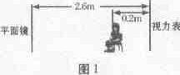
3．测试视力的时候，视力表放在被测者头部后上方，被测者识别对面墙上镜子中的像（如图l所示)，视力表在镜中的像与被测者相距 （ ）

(A)5m
(B)4.2m
(C)2.6m
(D)2.4m

4．对图2中四幅画所描述的物理现象，解释正确的是 （ ）
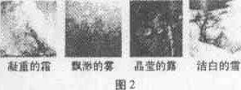

（A）凝重的霜的形成是凝固现象，放出热量 （B）飘渺的雾的形成是液化现象，吸收热量
（C）晶莹的露的形成是液化现象，放出热量 （D）洁白的雪的形成是凝华现象，吸收热量
5．如图3所示，开关S、S₁、S₂都闭合时．灯泡L₁与L₂组成并联电路的是 （ ）

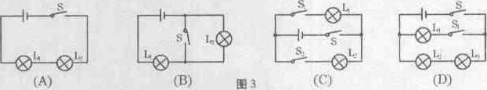

6．利用电磁感应现象工作的用电器是 ( )
(A)电烙铁 (B)动圈式话筒 (C)电风扇 (D)电磁铁
7．以下现象中没有利用大气压强的是 ( )
(A)茶壶盖留有小孔 (B)用吸管吸瓶中的饮料
(C)把药液注射进肌肉里 (D)利用活塞式抽水机抽水
8．我国研制的“歼一20”隐形战斗机试飞成功，标志着我国在飞机研发和制造领域取得了很大的成就。在该战斗机减速降落的过程中 （ ）
（A）战斗机的动能减小，重力势能增大
（B）战斗机的动能减小，重力势能减小
（C）战斗机的动能增大，重力势能增大
（D）战斗机的动能不变，重力势能不变
9．关于光现象，以下说法正确的是 ( )
（A）上海世博会中国馆外观呈红色是因为中国馆吸收了红色光
（B）小孔成像是由于光沿直线传播形成的
（C）光发生漫反射时，不遵循光的反射定律
（D）你在岸边看到水中的鱼，其实就是鱼的实际位置
10．关于运动和力，正确的说法是 ( )
（A）将锤柄在石墩上撞击几下，松动的锤头就紧套在锤柄上，这是利用了锤柄的惯性
（B）竖直向上抛出的排球，在空中向上运动的过程中受到的合力方向向上
（C）踢出去的足球还能在水平地面上继续滚动，是因为足球受到惯性力的作用
（D）物体的运动状态发生改变，该物体一定受到力的作用
11．图4是有关电磁感应的实验装置图，其中能够反映电动机工作原理的一幅图是 ( )

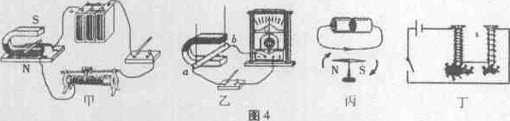
（A）甲 （B）乙 （C）丙 （D）丁

12．两只规格分别为“12V 12W”和“12V 2W”的灯泡L_{l}和L₂，串联后接在电压为24V的电源上，闭合开关后，其结果将是 （ ）
（A）两只灯泡均正常发光
（B）两只灯泡均发光暗淡
（C）灯泡L_{l}开始时比正常发光时亮，然后烧坏，灯泡L₂跟着熄灭
（D）灯泡L₂开始时比正常发光时亮，然后烧坏，灯泡L₁跟着熄灭
二、填空题(每空l分，共20分）
13．初春时节，柳树发芽，你可以折根柳条，把皮和芯拧松，抽出木芯，用刀把嫩皮的两端修齐，就制成了“柳笛”。“柳笛”发出悦耳的声音是由 振动产生的。用力吹柳笛发出的声音响度 ；相比较细而短的“柳笛”发出的声音音调 。
14．小丽同学在做“探究物质的熔化规律”的实验时，观察到试管内的物质在熔化过程中温度保持不变。读数方法如图5所示，正确的是 (填“A”、“B”或”C”)，示数为 ℃。如果让该物质凝固，能正确反映该物质凝固图像的是图6中的 （填“甲”或“乙”）。
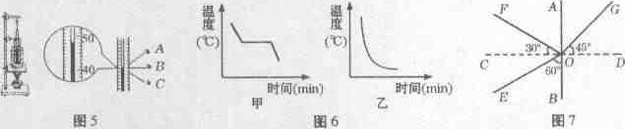

15．如图7所示，一束光在空气和玻璃两种介质的界面上同时发生反射和折射（图中入射光线、反射光线和折射光线的方向均未标出），其中反射光线是 ，折射角是 度。
16．民族英雄文天祥在《扬子江》一诗中有“臣心一片磁针石，不指南方不肯休”的诗句。这里 的磁针石是由于受到 的作用，其南极指向地理位置的 方。
17．如图8甲所示，将两个底面削平的铅柱紧压在一起，下面吊一个重物也不能把它们拉开，说明分子见存在 ；如图8乙所示，在一个配有活塞的厚玻璃筒里放一小团蘸了乙醚的棉花，把活塞迅速按压下去，棉花燃烧起来，这说明对物体做了功，物体的 增加。
18．如图9所示，物体M在拉力F作用下做匀速直线运动，物体M与地面间的摩擦力为24N，则F= N(不计绳重、滑轮与绳间的摩擦)。若拉力F增加8N，则物体M与地面间的摩擦力 (填“变大”、“不变”或“变小”)。
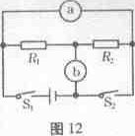
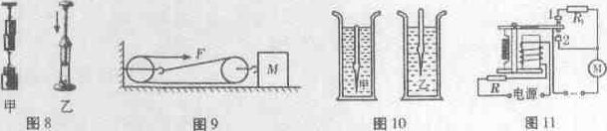

19．把两只完全相同的密度计分别放在甲、乙两种液体中，它们静止时如图l0所示，密度计所受到的浮力分别为F_{甲}和F_{乙}，则F_{甲} F_{乙}；若两种液体深度相同，两种液体对容器底部的压强分别为p_{甲}和p_{乙}，则p_{甲} p_{乙}。(填“＜”、“＝”或“＞”)
20．小伟去超市，走到电梯前发现电梯运动较慢，当他站在电梯上时又快了起来，小伟根据所学的知识画出如图11所示的电路图(R是一个压敏电阻)，小伟分析，当人站在电梯上，压敏电阻的阻值减少，则电磁铁的磁性变 ，动触点与静触点2接触，电动机的转速变 。
21．如图l2，电源电压不变，当开关S₁和S₂都闭合，a、b都是电压表时，a、b的示数之比为5∶2；当S₁闭合，S₂断开，a、b都是电流表时，a、b的示数之比为 ，R₁和R₂产生的热量之比为 。
三、识图作图题（要求：请用铅笔和直尺作图。每题2分，共8分)
22.根据近视眼的成因及矫正方法，在图13所示的虚线框内画出矫正所需的透镜。
23.请在图14中标出导线中的电流方向并画出螺线管的绕线。
24.请将图l5所示的元件连接成符合安全用电要求的家庭电路。
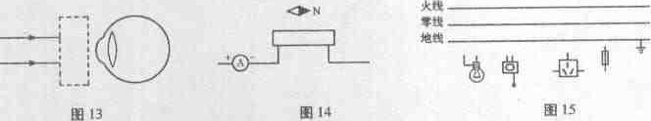

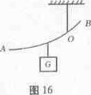
25.如图16所示，硬质杠杆AOB上挂一重物G，O为支点，请你在杠杆AOB上作出使重物在图示位置静止时的最小力F及其力臂l。
四、探究实验题（每空l分，共18分)
26.用天平和量筒测金属块的密度，小刚将托盘天平放在水平台面上，在调节天平平衡的过程中，发现指针偏向分度盘的左侧，他应将天平的平衡螺母向 (填“左”或“右”)移动。当他用天平测金属块质量时，发现指针偏向分度盘的左侧，这时应该 (填“增加”或“减少”)砝码。天平平衡时游码在标尺上的位置和右盘所加砝码如图17甲所示。把金属块放入装有适量水的量筒，量筒内水面如图17乙所示，则金属块的密度是 kg/m³。金属块有磨损后，它的密度将 (填“变大”、”不变”或“变小”)。
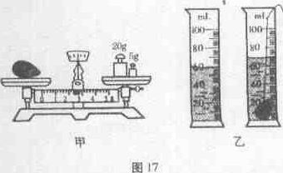

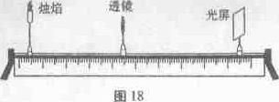

27．小磊用蜡烛、凸透镜和光屏做“探究凸透镜成像的规律”的实验，如图18所示。
(1)要使蜡烛的像能成在光屏的中央，应将蜡烛向 (填“上”或“下”)调整；
(2)蜡烛放在距凸透镜20cm处，移动光屏至某位置，在光屏上得到一个等大清晰的像，则凸透镜的焦距是 cm。
（3)小磊将蜡烛向右移动2cm，此时应将光屏向 (填“左”或“右”)移至另一位置，才能得到一个倒立、 (填“放大”、“等大”或“缩小”)的清晰实像。
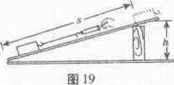
28.在探究“影响斜面机械效率的因素”的实验中，小刚猜想斜面的机械效率可能跟斜面的倾斜程度有关，小明猜想可能跟斜面的粗糙程度有关。于是他们将—块长木板的一端垫高，构成长度一定，高度可调的斜面，用弹簧测力计拉着同一木块沿斜面匀速向上运动，如图l9所示。下表是实验记录的有关数据。

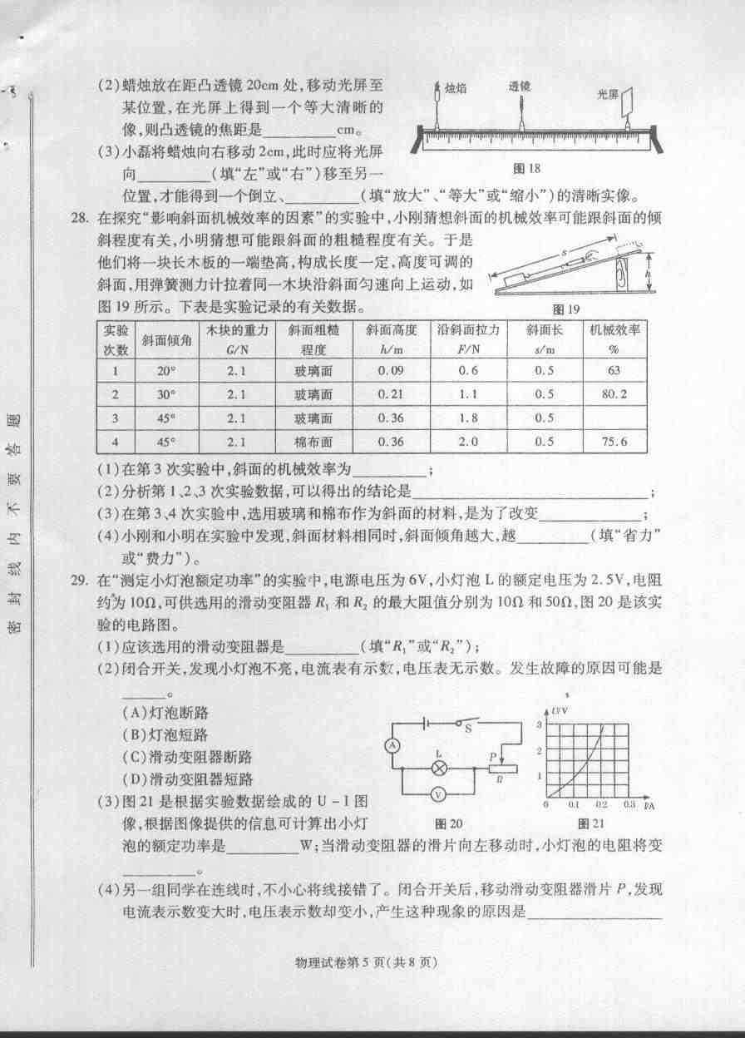

(1)在第3次实验中，斜面的机械效率为 ；
(2)分析第l、2、3次实验数据，可以得出的结论是 ；
(3)在第3、4次实验中，选用玻璃和棉布作为斜面的材料是为了改变 ；
(4)小刚和小明在实验中发现，斜面材料相同时，斜面倾角越大，越 （填“省力”或“费力”)。
29.在“测定小灯泡的额定功率”的实验中，电源电压为6V，小灯泡L的额定电压为2.5V，电阻约为10Ω，可供选用的滑动变阻器R₁和R₂的最大阻值分别为10Ω和50Ω，图20是该实验的电路图。
(1)应该选用的滑动变阻器是 (填“R₁”或“R₂”)；
(2)闭合开关，发现小灯泡不亮，电流表有示数，电压表无示数。发生故障的原因可能是______。
（A）灯泡断路 (B)灯泡短路 （C)滑动变阻器断路 (D)滑动变阻器短路
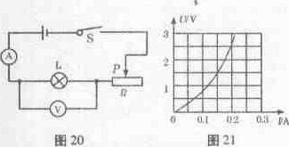

(3)图21是根据实验数据绘成的U一I图像，根据图像提供的信息可计算出小灯泡的额定功率为 W；当滑动变阻器的滑片向左移动时，小灯泡的电阻将变 。
(4)有一组同学在连线时，不小心将线接错了，闭合开关后，移动滑动变阻器滑片P，发现电流表示变大时，电压表示数却变小，产生这种现象的原因是 。
(5)还有一组同学没有使用电压表，而是利用两只电流表和一个阻值已知的电阻R₀，其它元件与前面相同，仍然完成了实验。请在虚线方框内画出该组同学实验的电路图。
五、科学创新题（每空l分，共6分）
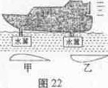
30.船在水中航行时，船体受到水的阻力较大，影响航行速度。图22是一种水翼船，船体下安装了水翼，船在高速航行时，水面下的水翼使船体抬高从而减小水对船体的阻力。请思考并回答以下问题：
（1）根据图22判断水翼的形状是 (填“甲”或“乙”)。
（2）这一形状是依据 的关系来设计的。
31.科技人员设计了一种可移动式太阳能水上漂浮房，它具有冬暖夏晾的优点，不仅为人们到海滨游玩提供了方便，而且节约了能源，减轻了对环境的污染。某可移动太阳能水上漂浮房的房顶安装了太阳能电池板，接收太阳能的功率为9.0 × l0³W，能为该房供应热水和在水上移动提供能源。
(1)漂浮房冬暖夏晾是利用了水的 比较大的特性；
（2)太阳能电池板将太阳能转化为 能。若电池板吸收的太阳能只用来提供推动漂浮房前进所需的能量，漂浮房在平静的水面上以2.5m/s的速度做匀速直线运动，受到水平方向的牵引力为800N，则漂浮房受到的阻力大小为 N，太阳能转化为机械能的效率为 。

六、计算题(共24分）
32.(4分)天宝高速公路全长l31km，一辆汽车以80km/h的速度匀速行驶，从天水到宝鸡消耗8.5kg汽油。请问：
（1）汽车行驶了多少小时?(结果保留2位小数)
（2）若这些汽油完全燃烧，放出的热量是多少?(q_{汽}=4.6×10⁷J/kg)

33.(6分)如图23甲所示的电路图，电源电压恒定不变，定值电阻R₀=1OΩ,电阻R₁与温度t的关系如图23乙所示。请据图回答：
（1）当电路中电流表的示数为0.3A时，电压表的示数为6V，则电源电压为多少？
（2)这时电路的总功率是多少?
（3）当R₁的温度为150℃时，电流表的示数是多少？
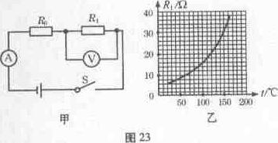

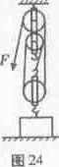
34．(6分)如图24所示，用滑轮组提升质量为l20kg、底面积为50cm²的长方体物块。
（1）物块未提之前静止在地面上，则物块对地面的压强是多少?(g=1ON／kg)
(2）在拉力F的作用下，物块竖直匀速上升3m，已知滑轮组的机械效率为80％，则拉力F做了多少功？（不计绳重和绳子与滑轮间的摩擦)
（3）若仍用此滑轮组提升重力为l50ON的物体，则滑轮组的机械效率为多少？

35.(8分)小王家中有一电热水壶，铬牌上标有“220V 1210W ”字样，壶中装有1.5kg，20℃的水，通电8.4分钟壶内的水沸腾(1标准大气压下)，电热水壶的电阻不变。请问：
（1）水吸收的热量是多少?[c_{水}=4.2 ×10³J/(kg·℃)]
（2）若电热水壶产生的热量全部被水吸收，则电热水壶工作时的实际功率是多少？
(3)这时小王家电路的实际电压是多少?
（4）若小王家只有电热水壶工作，他家中标有“200Or／kW·h”字样的电能表的表盘转了多少圈？



